Príprava ovocnej torty

Ingrediencie
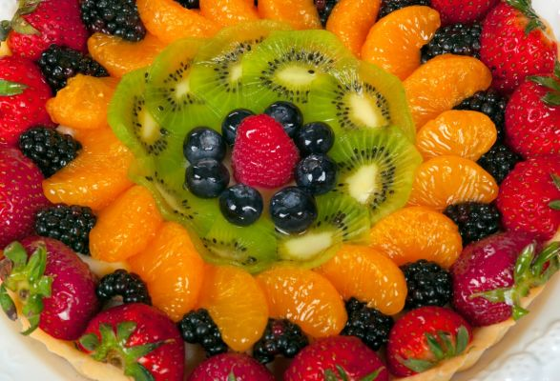

Cesto:

200g hladkej múky
100g maslo
1 ks vajce
1 štipka soľ
60 g práškový cukor

Plnka:
500 ml ovocná šťava
60 g puding zlatý klas
50 g kryštálový cukor
3 želatína
150 ml smotana na šľahanie

Ostatné:
500 g ovocie na ozdobenie
1 balíček číra želatína

Postup
Z múky, na kocky nakrájaného masla, zo štipky soli, z cukru a vajíčka vypracujeme rukami hladké cesto. Vyvaľkáme ho na pomúčenej doske a pomocou valčeka prenesieme do okrúhlej vymastenej formy. Môžeme urobiť aj klasický piškótový korpus.
Cesto poprepichujeme vidličkou, vložíme do vyhriatej rúry na 180°C a pečieme do zlatista. Medzitým si pripravíme plnku.
V ovocnej šťave (šťava napríklad z mandarínkového kompótu) rozmiešame Zlatý klas, pridáme cukor a na miernom ohni uvaríme hustú kašu. Želatínu zatiaľ pripravíme podľa návodu na obale a vmiešame ju do teplej kaše. Potom vmiešame vyšľahanú smotanu a všetko dobre premiešame.
Touto plnkou naplníme predpečené cesto, obložíme ho ovocím a zalejeme čírou želatínou.

